МУНИЦИПАЛЬНОЕ АВТОНОМНОЕ ДОШКОЛЬНОЕ ОБРАЗОВАТЕЛЬНОЕ УЧРЕЖДЕНИЕ
«ДЕТСКИЙ САД № 29 ПРИСМОТРА И ОЗДОРОВЛЕНИЯ»
____________________________________________

Тренажер для развития речевого дыхания
«Времена года»

Автор: Кулакова Ирина Александровна,

заместитель заведующего по УВР

На сегодняшней день актуальным остается вопрос использования здоровьесберегающих технологий. Одной и таковых является дыхательная гимнастика. Так как в современное время у детей дошкольного возраста наблюдаются нарушения в речи, стоит уделить внимание развитию речевого дыхания и укрепления мышц губ.

Тренажеры для развития речевого дыхания «Времена года» предназначены для детей 4-7 лет (средняя, старшая, подготовительная к школе группы), с учетом знаний о последовательности и особенностях времен года. Каждый участник занятия начинает дыхательное упражнение согласно сюжету сказки. В данном случае предлагаем использовать тренажеры для повествования сказки о ветерке Раздувайке, но можно использовать и другой сюжет, соответственно применив пособие для детей младшего дошкольного возраста (3-4 года).
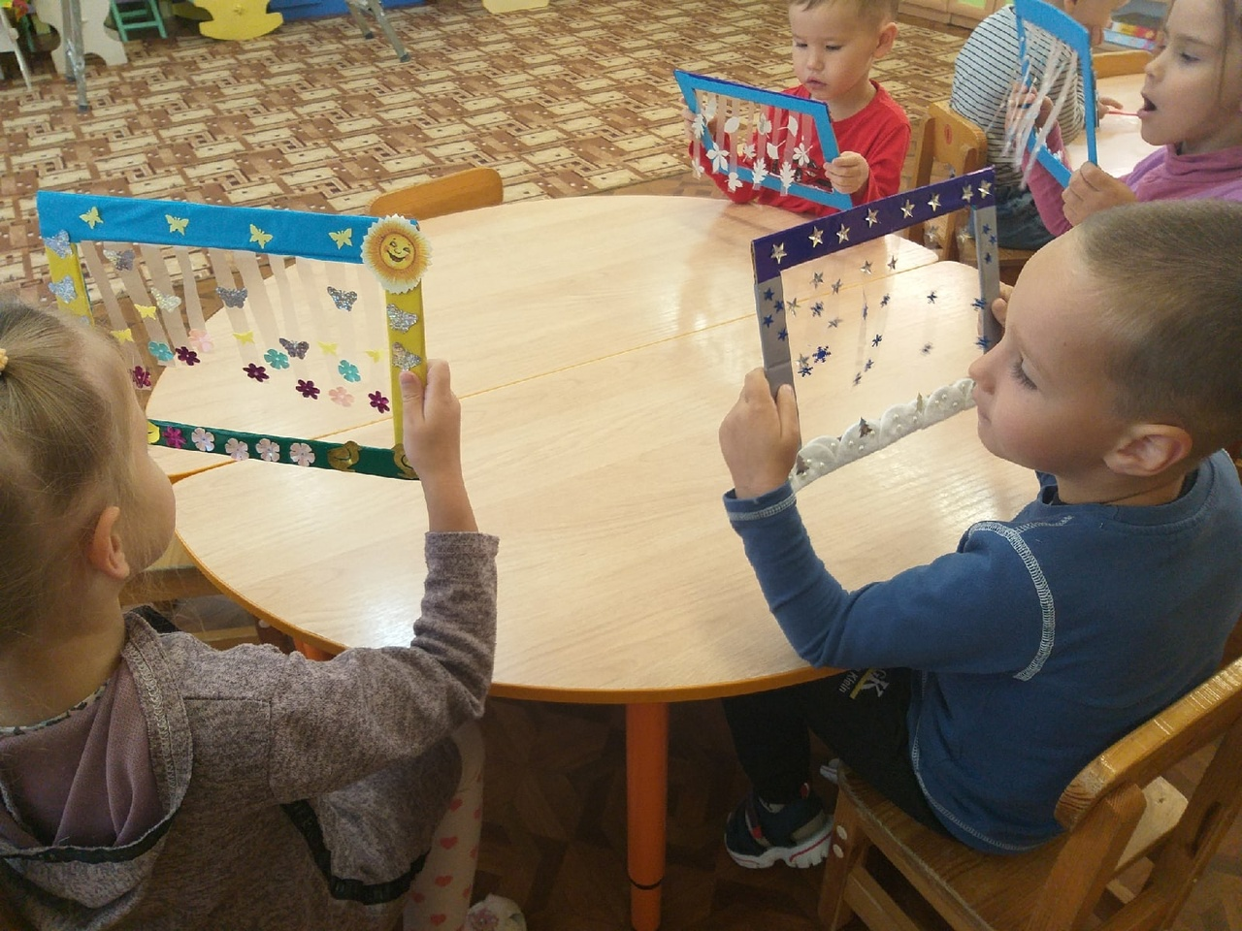

Развивающее пособие способствует развитию речевого дыхания, уплотнению мышц губ, речевому развитию, познавательному развитию дошкольников. Тренажеры подобного плана стимулирует познавательно-исследовательскую, коммуникативную, игровую деятельность детей. А самое главное – позволяют с увлечением и интересом развить дыхательные навыки. Основная же цель – научить дошкольника вдыхать и выдыхать правильно: не беззвучно и свободно вдыхать и медленно рационально используя воздух делать выдох, не надувая щек.

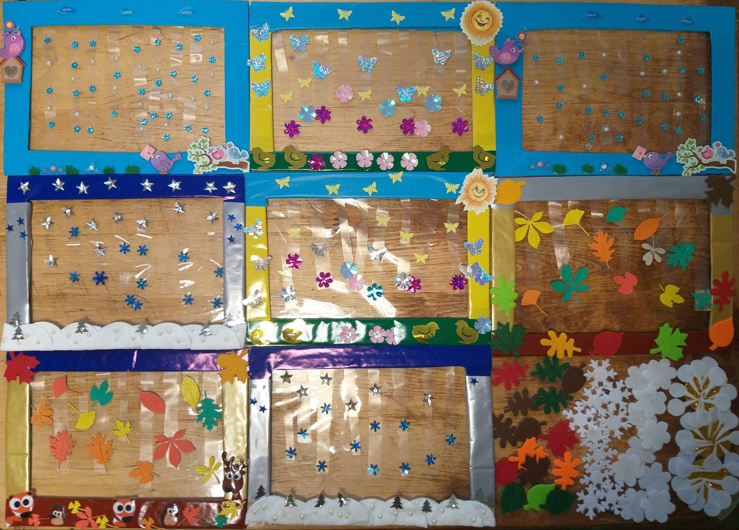

Ценность состоит в возможности применения педагогом игрового пособия в процессе организации воспитательно-образовательного процесса с детьми как младшего, так и старшего дошкольного возраста в зависимости от поставленных дидактических и познавательных задач по разнообразным лексическим темам.
Данное развивающее пособие подходит как для индивидуальной, так и подгрупповой работы с дошкольниками.
Пособие представляет собой рамки, имитирующие времена года и элементы, которые двигаются при интенсивном прямом выдохе или с использованием трубочек. Дополнением к занятию могут быть разнообразные дыхательные упражнения с применением дополнительного материала.

Чтобы занятие стало увлекательным и продуктивным, предлагаем использовать тренажеры в сочетании со словесными средствами. В данном случае – это сказка!

Занятие на развитие речевого дыхания с тренажерами «Времена года».

Дорогие друзья! Сегодня я предлагаю вам стать участником увлекательной сказки «Ветерок Раздувайка». Итак, для начала мы разомнем наши ротики и отправимся в путешествие с ветерком.
Жил-был добрый, но очень озорной ветерок по имени Раздувайка. Летал от круглый год по полям и лесам, деревням и городам. Больше всего нравилось ветерку путешествовать по лесу, где он любовался растениями (травкой, деревьями, кустарниками, цветами), и наблюдать за животными.
Прилетел однажды ветерок в осенний лес, а там все волшебное – разноцветное. Почему ветерку так понравилось в осеннем лесу? Ветерок подул на деревья. А листва залетала – закружилась. Понравилось ветерку и подул он еще сильнее. И так заигрался, что не заметил, как все разноцветные листочки упали на землю и повяли.
Загрустил ветерок – приуныл, но прошло время и полетел с неба мягкий пушистый снег. Это наступило какое время года? Когда снега насыпало совсем много, Раздувайка повеселел – раззадорился и как начал играть со снежинками. Устроил настоящую метель! Стало пригревать солнышко, снежок растаяла, но на этот раз не загрустил ветерок, а наблюдал внимательно как просыпается природа от зимнего сна.
И наступила? Весна! Побежали звонкие ручейки, запели песни птички, а на диких яблонях появились маленькие белые цветочки. С такой нежностью и восторгом наблюдал Раздувайка за цветами, что решил их обнять. Не удержались они на веточках и полетели….Постепенно лес покрылся зеленью.
Настало долгожданное время года? Лето! Ох, какое раздолье для игры теперь для нашего шустрого друга! Прилетел ветерок на лесную полянку и увидел много-много цветов, над которыми порхали разноцветные бабочки. Но больше всего привлекли Раздувайку белые шары. Это оказались одуванчики. От удивления веерок раскрыл свой рот и выдохнул. И разлетелись одуванчики в разные стороны…. Так наш маленький исследователь понял, что в любое время года природа может радовать своими преображениями!

В качестве рефлексии и продолжения занятия возможны разные варианты дыхательных упражнений. Например, упражнения с трубочками, либо держа элементы на ладони и т.д.:
«Ребята, давайте поиграем и представим, что мы – ветра и настроение у нас бывает разное. Осенью ветерок веселый и игривый - дует в разные стороны. Зимой ветер – озорной и непослушный и дует очень-очень сильно. А весной – он нежно и ласково дует на цветы яблони. Летом ветерок теплый и добрый – он дует аккуратно на одуванчики, что они разлетелись и поселились повсюду». Какой ветерок вам понравился больше всего? Каким бы ветром вы хотели стать? Какие качества вам понравились у Раздувайки?.....
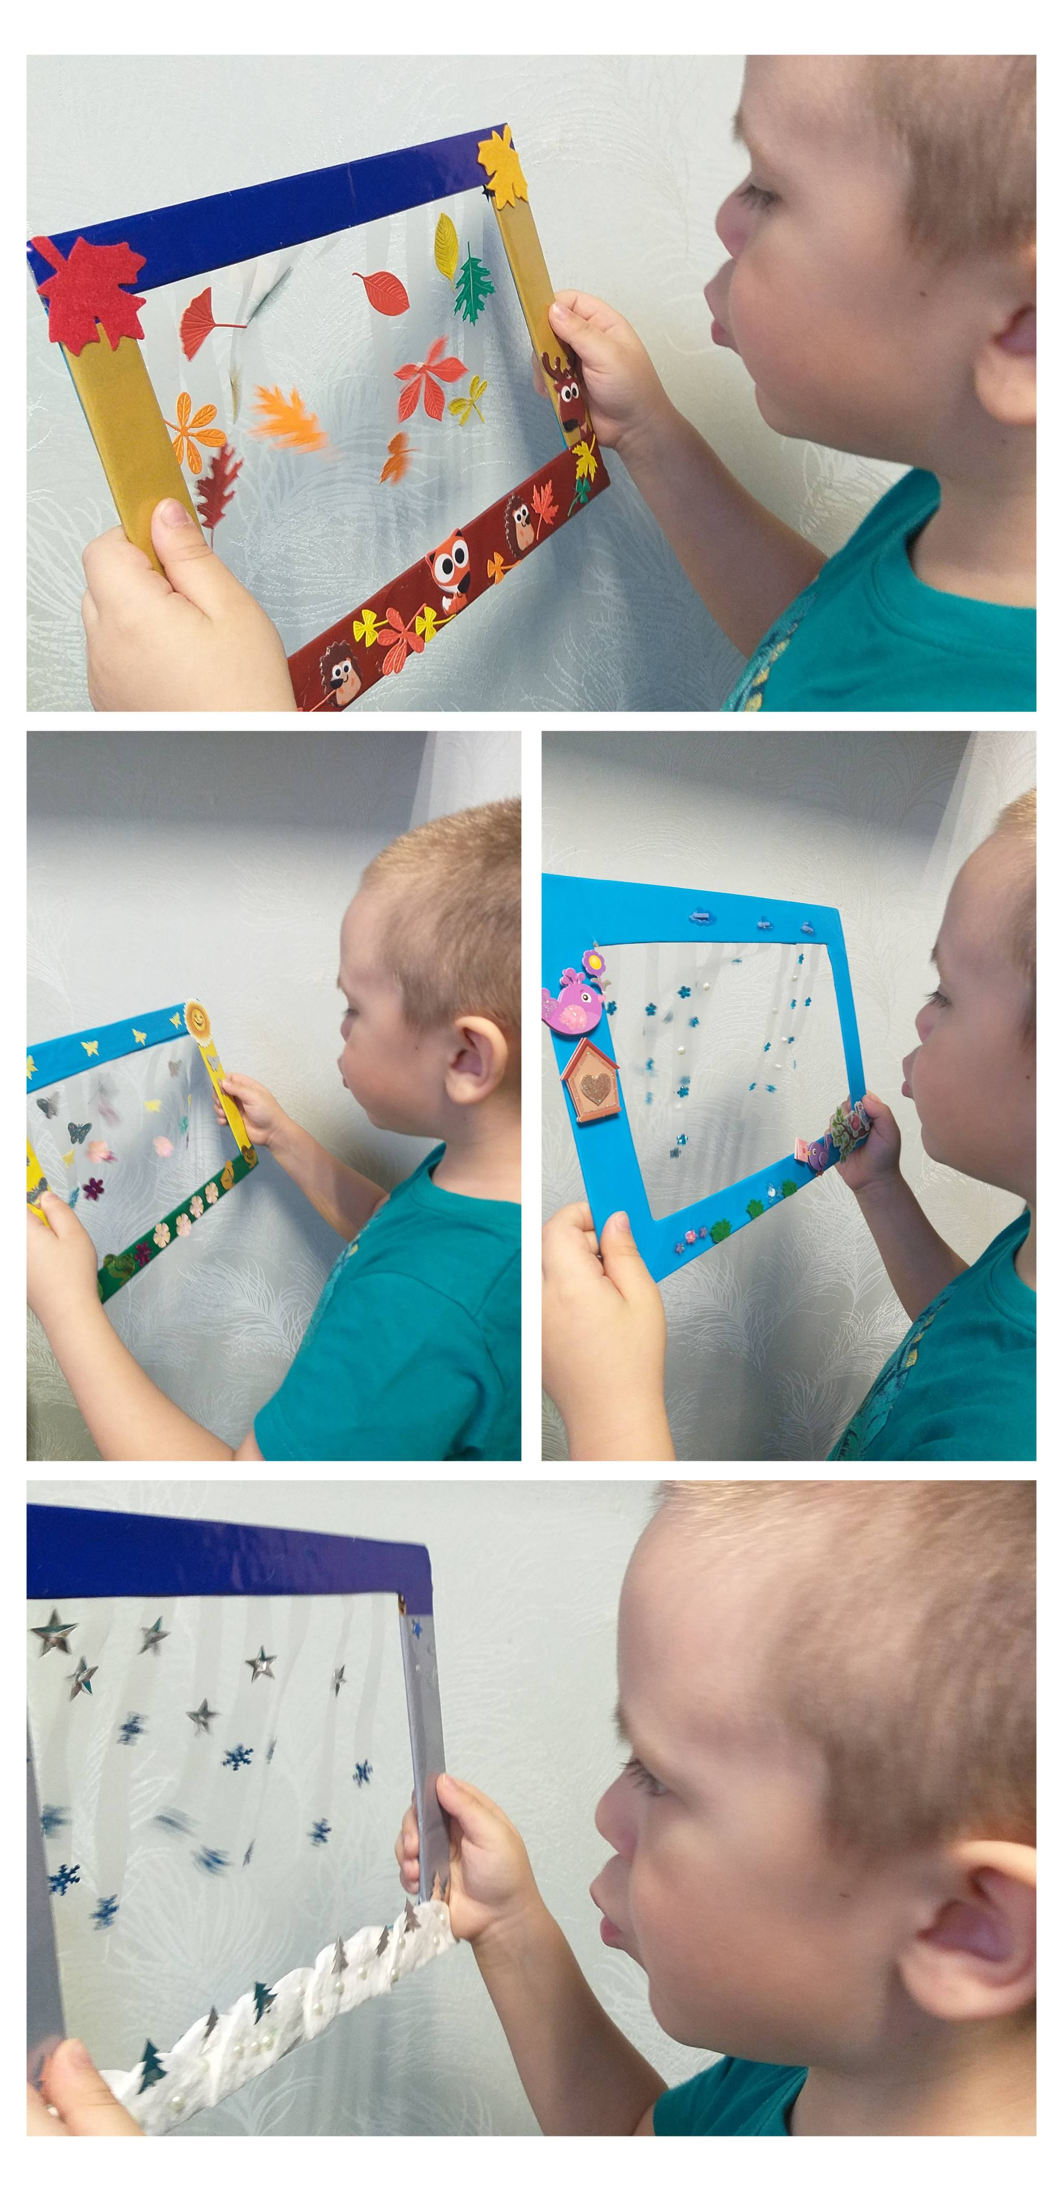
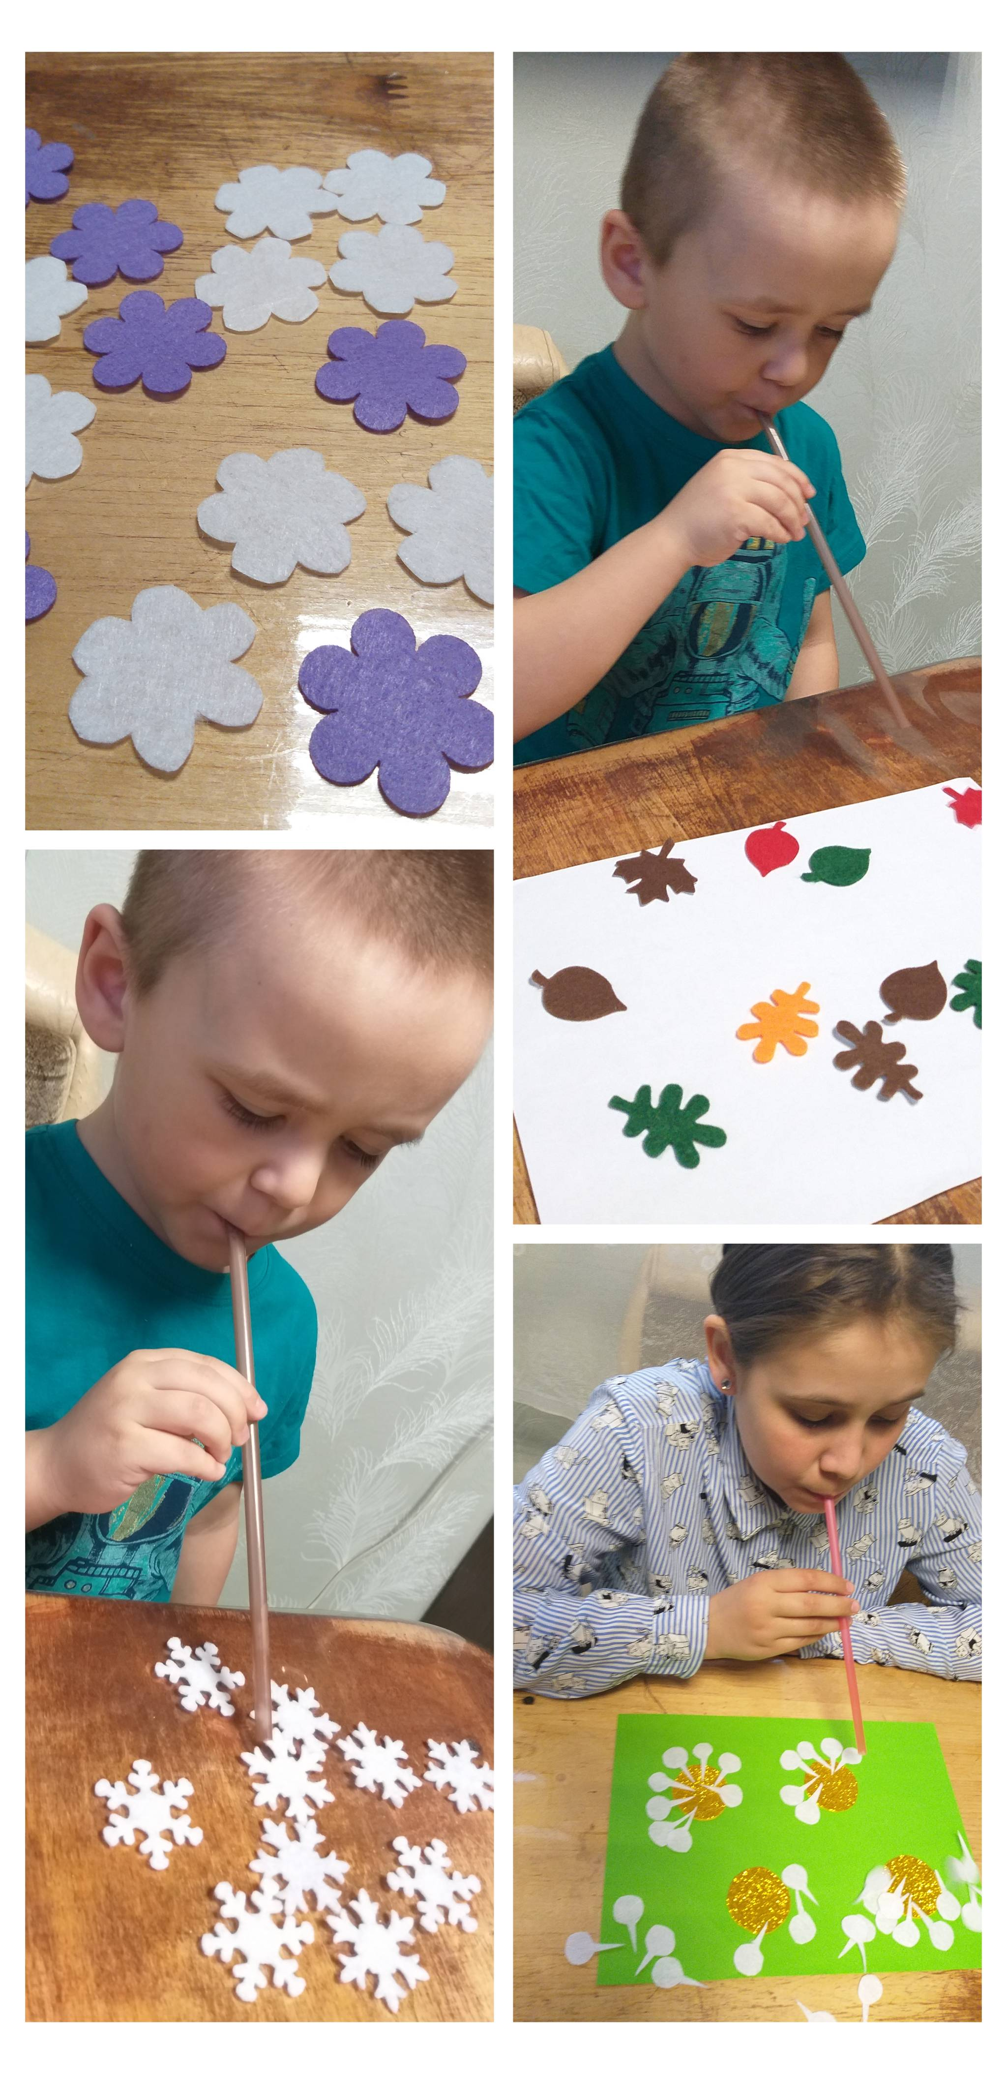

Список используемой литературы
Баль Н.Н. Логопедическая работа с детьми дошкольного возраста с тяжелым нарушением речи: учебно-методическое пособие для учителей-дефектологов дошкольных учреждений/ Н.Н.Баль, Н.В.Дроздова. – Минск, 2010. – 152 с. ISBN 978-985-471-349-6
Гуськова А.А. Развитие речевого дыхания детей 3—7 лет. / Москва: ТЦ Сфера, 2011. – 115 с.
Чиркина Г.В. Программы дошкольных образовательных учреждений компенсирующего вида для детей с нарушение речи. Коррекция нарушения речи/ Т. Б. Филичева, Г. В. Чиркина, Т. В. Туманова, С. А. Миронова, А. В. Лагутина/Москва, Издательство «Просвещение», 2008 . – 40 с. ISBN 978-5-09-016714-7

